**_______________________________________**

**API Entegrasyonu & Dokümantasyon**

**(*REST API – Telefon Rehberi*)**

**__________________________________________________________________**

TELEFON REHBERİ MİKROSERVİS KULLANIMI

VERSION 1.0

23/01/2023

Hazırlayan: MUHAMMET ESER

**Sayfalama**

İçerik

Mikroservis Mimarisinin Yapısı 3

Teknolojiler ve Kullanım Amaçları 5

Ocelot 7

Consul 8

CQRS (MediatR) 10

Domain-Driver-Desgin (DDD) 11

Message Brokers (RabbitMQ & MassTransit) 11

AutoMapper (Mapping) 13

FluentValidation (Property Null kontrolleri) 14

# Mikroservis Mimarisinin Yapısı

Bu dökümanın amacı, Telefon Rehberi RestAPI'leri (Uygulama Arayüzü) için yüksek düzeyde bir özellik sağlamaktır. Bu dökümantasyonun okuyucularının zaten temel API/Web Hizmetleri kavramlarını anlamış olmasını bekliyoruz.

Telefon Rehberi Web API hizmeti, Client tarafından, istedikleri zaman APİ ye ait detayları almak için kullanılacaktır. API , Client tarafından çağrıldığında; doğrulatıp yetkilendireceğiz ve sahip oldukları erişim düzeyine ve ihtiyaç duydukları bilgilere göre iletişim bilgilerini gösterecektir. **Cevap, varsayılan olarak JSON biçiminde olacaktır.**

Aşağıda açıklanan endpointler, API çağrılarıdır ve client ihtiyaçlarına hizmet etmek için gerektiği kadar endpoint hazırlanabilir.

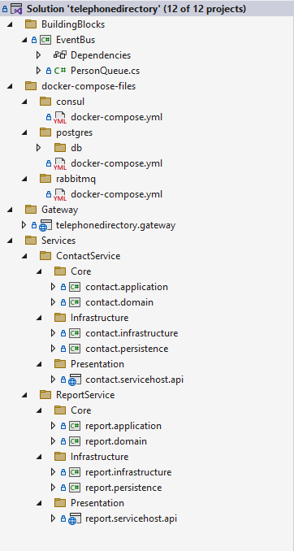

Teknoloji ve Mimari

Proje ,Asp .Net 6.0 ile yazılarak mikroservis mimarisi hazırlanmıştır.

Yapısal olarak ;

* Veritabanı kısmında Postgresql
* Kuyruk sisteminde RabbitMQ
* Mikroservisler arası iletişimde EventBus(Mass Transit)
* Service Discover için Consul

kullanılmıştır. Postgresql, RabbitMQ ve Consul docker üzerinden çalışmaktadır. Docker üzerinden çalışan uygulamalar için proje içerisinde bulunan docker-compose-files klasöründe .yml dosyaları bulunmaktadır .yml dosyasının bulunduğu dizinde power-shell i çalıştırıp docker-compose up komutu yazarak kurabilirsiniz .Uluslararası standartlara uygun patternlerle proje geliştirilmiştir. Onion Architecture, CQRS, Domain-Driven-Design kullanılmıştır.

# Teknolojiler ve Kullanım Amaçları

Projede versiyonlama kullanılarak çalışılmıştır ve git flow kullanıldı,farklı branch lerde hazırlanan modüller daha sonra master branch ine yıkılarak birleştirildi.

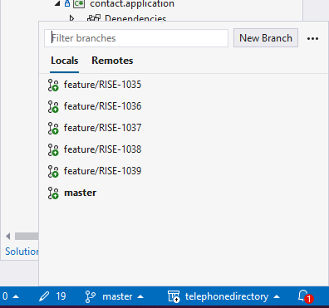

Projeyı çalıştırmak için aşağıdaki gibi ayarlanmalıdır.

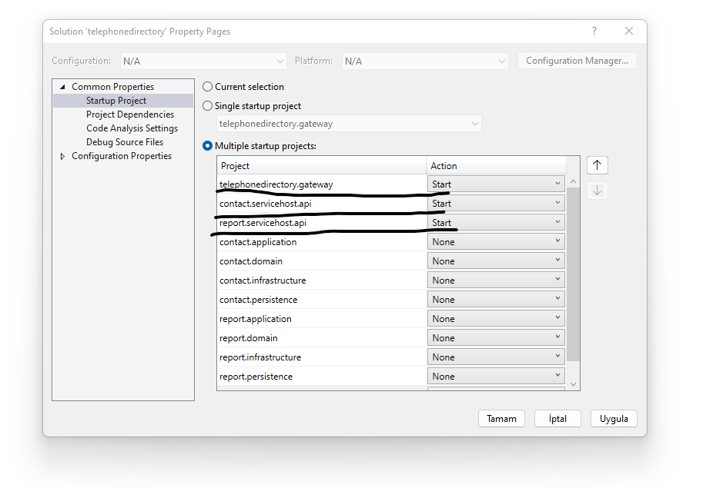

Proje çalıştıgında apiye istek atabilmek için kullanıcı adı ve şifre girilmedir.

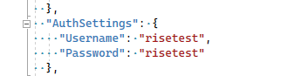

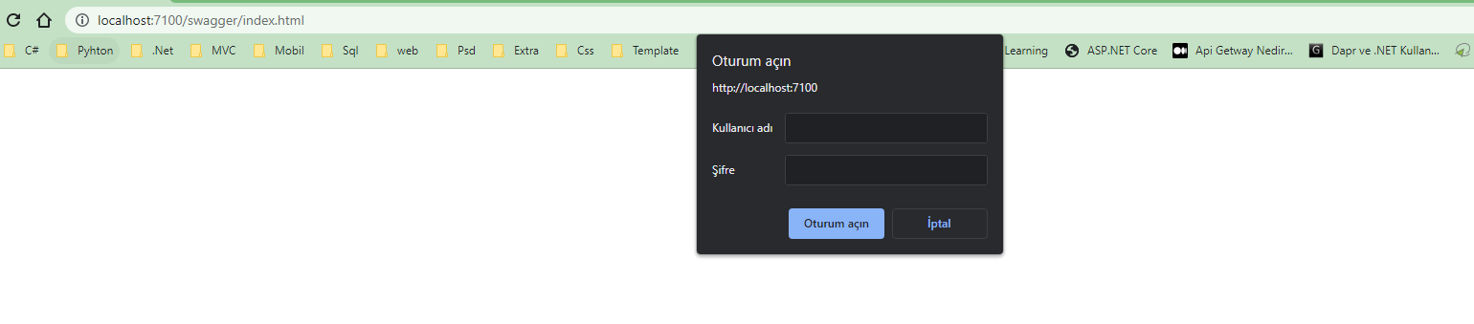

Giriş yaptıkdan sonar mikroservisler burada listelenmektedir . Aşağıdaki gibi;

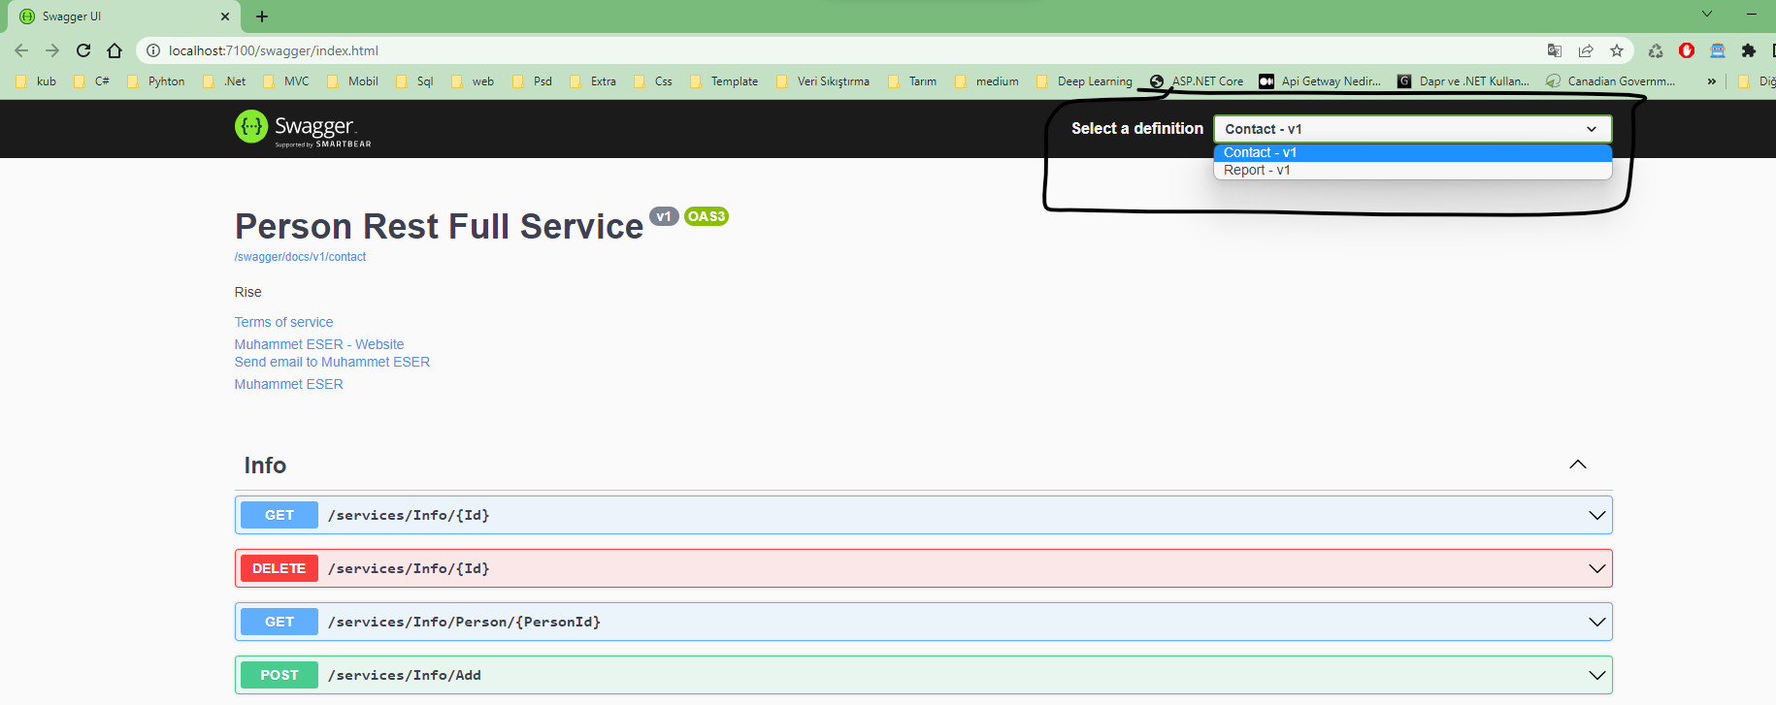

### Ocelot

API-GATEWAY desteği sağlamaktadır. Tek bir domain üzerinden bütün mikroservislere istek atılmasını sağlar.Gateway projesi içinde bulunan json dosyasında konfigürasyon ayarları yapılmaktadır. Ayrı bir sunucuya kurulmalıdır.

Nuget paketi olarak ;

* MMLib.SwaggerForOcelot
* Ocelot

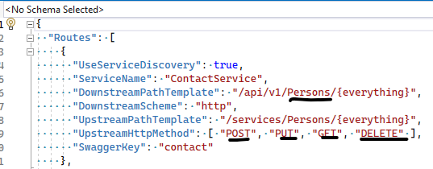

Farklı projelerde bulunan controller burada tanımlıyoruz.

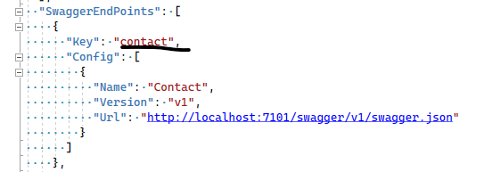

Swaggerde görünmesini ayarlıyoruz.

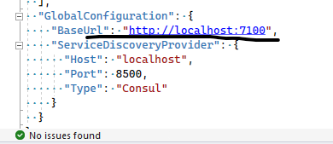

Yayın yapacağımız apigateway adresimiz.

### Consul

ServiceDiscovery olmasını sağlar.Mikroservislerin bulundugu cihaz ip sini otomatik olarak alıp Gateway kısmına kaydeder.Çalışan veya çalışmayan mikroservisleri monitoring olarak izlemektedir. Ayrı bir sunucuya kurulabilir.

Nuget paketi olarak

* Ocelot.Provider.Consul

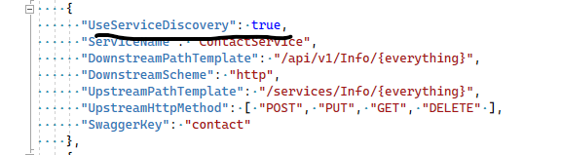

Apigatewayde ocelot konfigürasyonunda discovery true yapmamız gerekiyor.

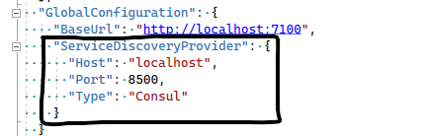

Apigateway kısmında ocelot için ikinci konfigürasyon tanımları

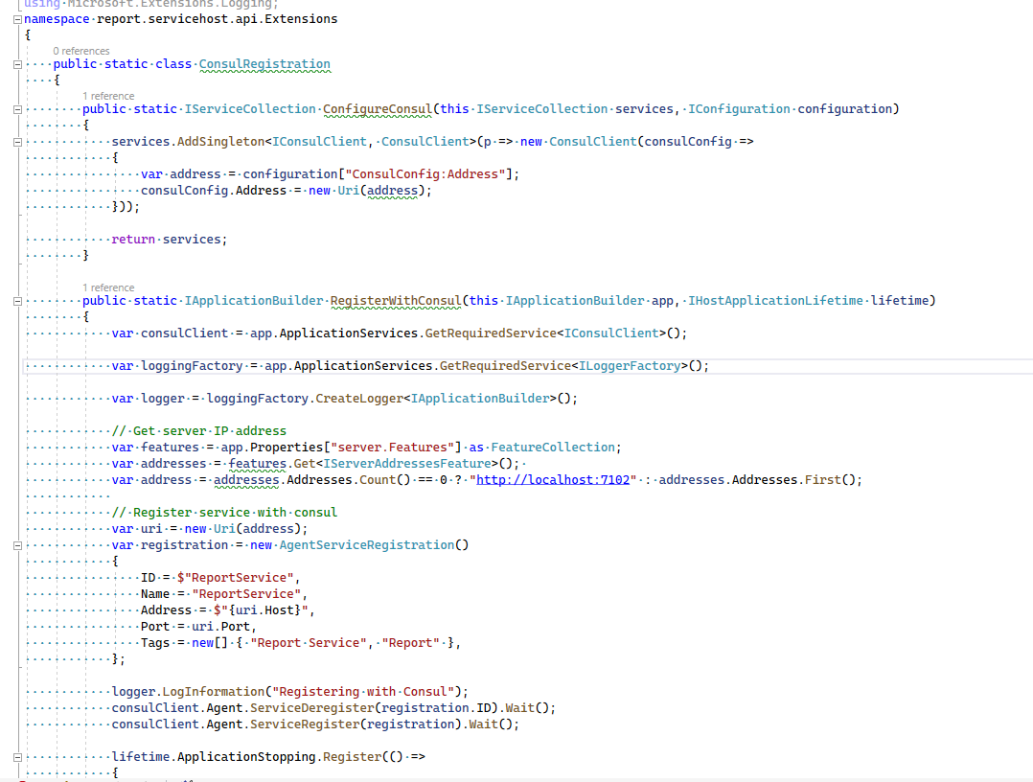

Her bir mikroservisde yapılandırılması için , konfigürasyon ayaları

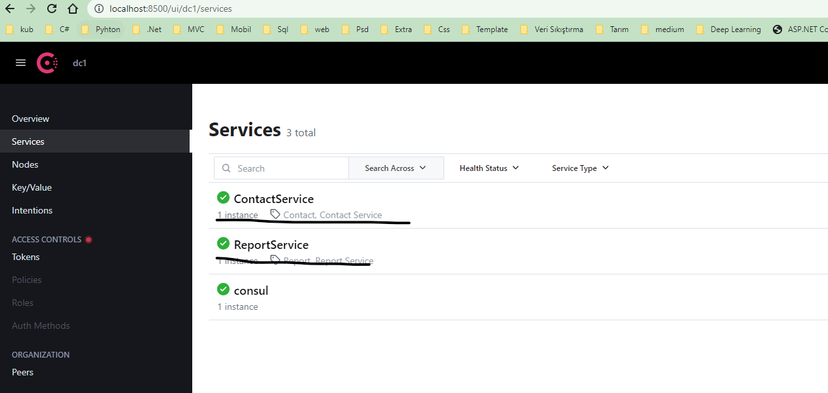

Çalışan mikroservislerin monitoring yaparak izlenmesi.

### CQRS (MediatR)

Proje kapsamında cqrs patterni aktif olarak kullanılmaktadır. Mikroservislerin hepsinde Mediatr ile birlikte kullanılarak handler edildi.

Commands ve Query olarak ayrı ayrı modeller tanımlanıp uygun olarak geliştirime yapıldi. İlk olarak gelen istek Mediatr ile send edilip sonrada handler e düşmektedir.

Nuger paketi olarak ;

* MediatR
* MediatR.Extensions.Microsoft.DependencyInjection

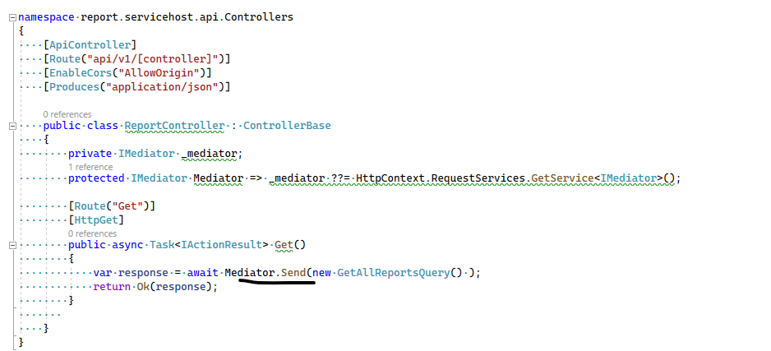

### Domain-Driver-Desgin (DDD)

Mikroservis projemizde DDD tam olarak uygulanmıştır,ve Proje genelinde farklı kalıplara ayrılarak hazırlanmıştır.

### Message Brokers (RabbitMQ & MassTransit)

Kuyruk sistemi olarak Rabbitmq kullanıldı ve event bus içinde mass transit tercih edildi.Farklı mikroservisler birbirleri arasında iletişim kurarak toplu işlemlerin yapılmasını sağlamaktadır. Ayrı br sunucuya kurulmalıdır.

Nuget paketi olarak ;

* MassTransit
* MassTransit.AspNetCore
* MassTransit.RabbitMQ

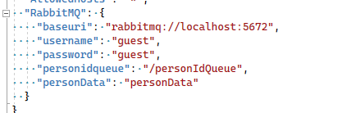

Kullanılacak mikroserviste konfigürasyon işlemleri

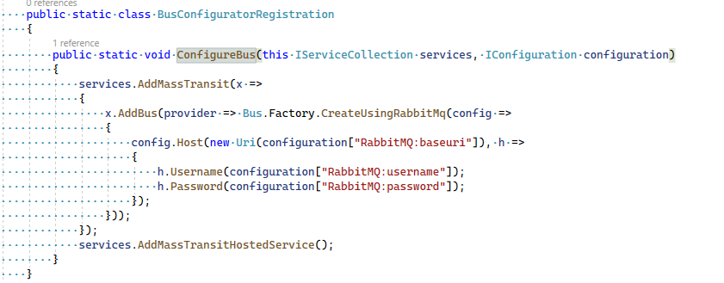

Kuyruk sisteminin publisher kısmı için konfigürasyon ayaları

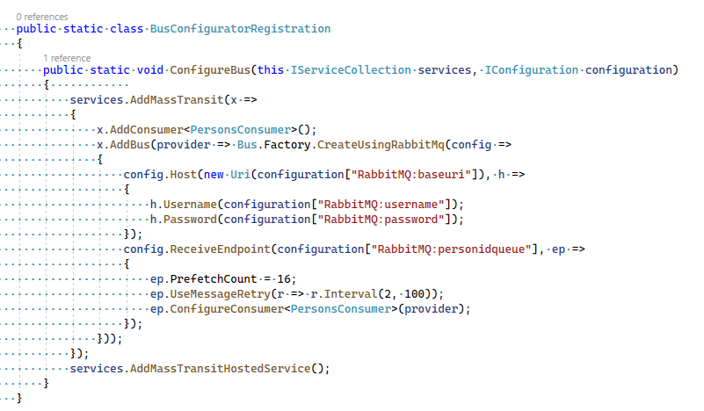

Kuyruk sisteminin Consumer kısmı için konfigürasyon ayarları

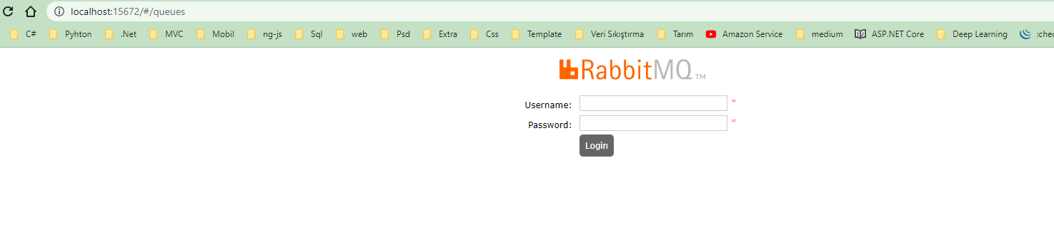

Login olarak kuyruktaki işlemleri görebilirsiniz

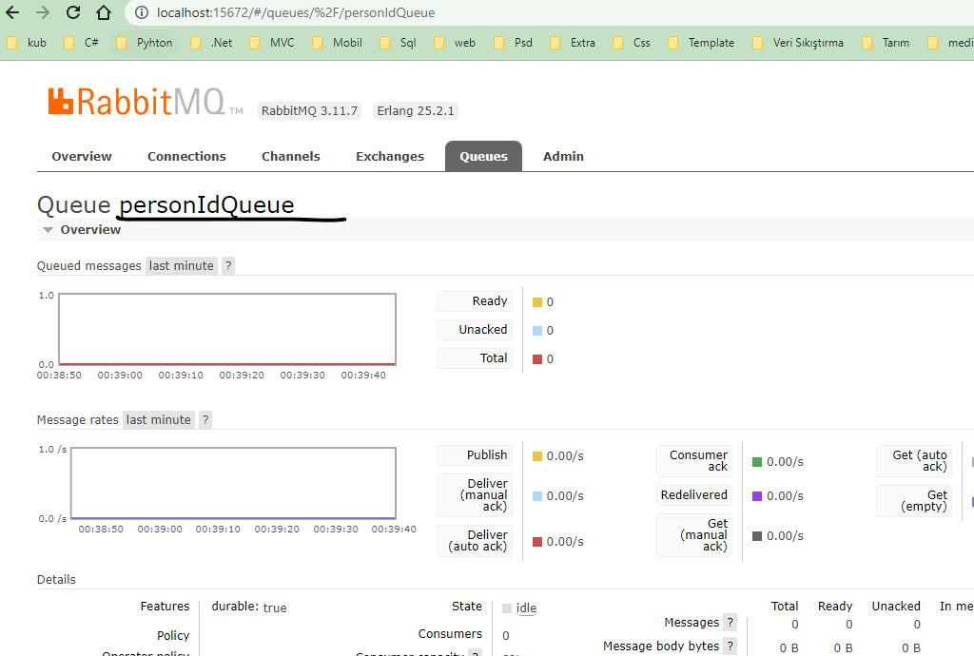

Kuyruklar buradan detaylı incelenebilir.

### AutoMapper (Mapping)

Client tarafına gönderilecek olan verilerin ve propertlerin haritalandıgı yerdir.En önemli kısım ise veritabanında bulunan property name lerin client tarafında görünmemesinidr. Gösterilmek istenmeyen property ler içinde **Ignore()** yapabilmekteyiz.

Nuget paketi olarak ;

* + AutoMapper
  + AutoMapper.Extensions.Microsoft.DependencyInjection

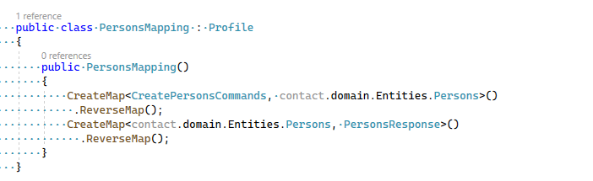

Mapping kullanımı ReverseMap tersinide almak anlamındadır.

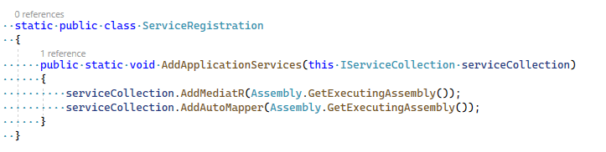

Buradaki konfigürasyon ayarındaki en önemli konu mapplemenin yapıldığı projede eklenmelidir. Daha sonra Program.cs de eklenmeli buradaki fonksiyon

### FluentValidation (Property Null kontrolleri)

Propertylerin null ,check, if gibi kontrolleri yapmak için kulanılmatadır ve property üzerine attribute olarak eklememek için kullanılır.

Nuget paketi olarak ;

* FluentValidation.DependencyInjectionExtensions

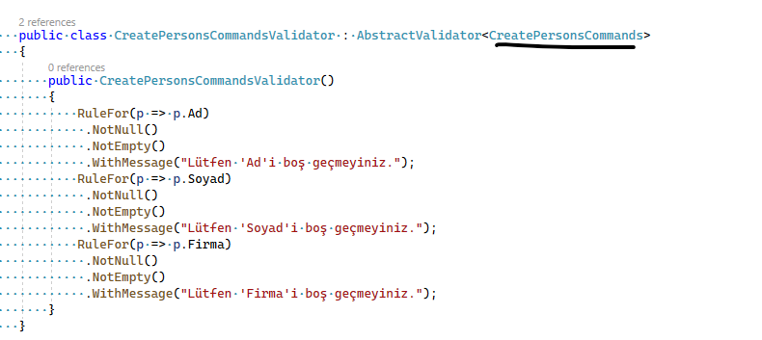

Burada zorunlu alanları RoleFor olarak ekleyip acıklamasını belirtiğimizde .bize response olarak mesaj vermektedir.

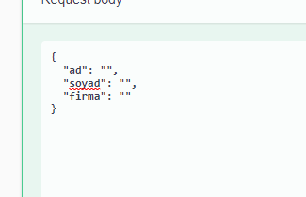

Burada doş gönderdiğimde paramerteleri

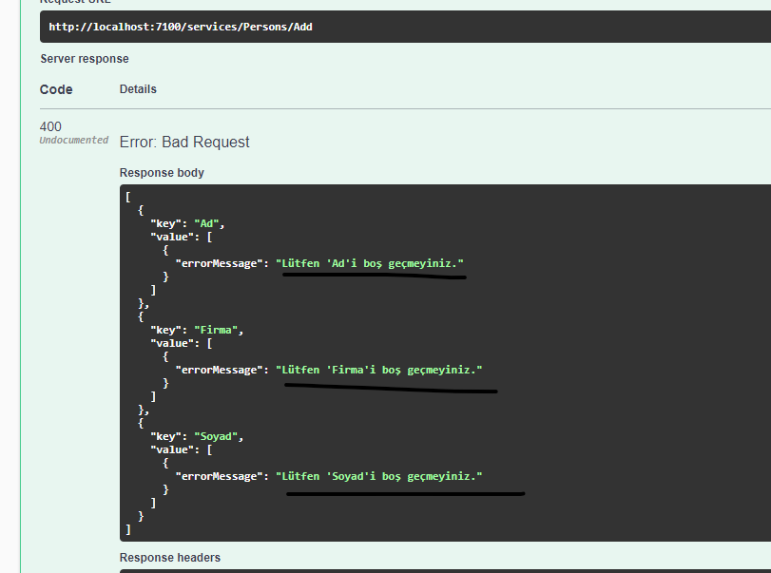

Burada boş bırakılan ve kurallara uymayan propertyler detaylı bir şekilde açıklanmaktadır.